产品概要
輸出額定力矩
T2N : 14 Nm - 2000 Nm
减速比:
單節 : 4 / 5 / 7 / 10
雙節 : 16 / 21 / 31 / 61 / 91
低背隙
單節 : ≤1 arcmin / ≤3 arcmin / ≤5 arcmin
雙節 : ≤3 arcmin / ≤5 arcmin / ≤7 arcmin
高效率
單節 : ≧ 97%
雙節 : ≧ 94%
容易安裝
低噪音
結構緊湊

产品特点
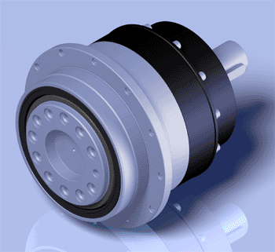

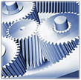 | 1. 螺旋齒輪設計  採用螺旋齒輪設計，增加齒形齒合率達33%以上，特殊螺旋角設計，可降低軸向推力，具有運轉平順、低噪音、高輸出扭距和低背隙的特性。 Helical gearing
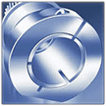 | 2. 筒夾式的鎖緊機構  輸入端與馬達的連結採用筒夾式的鎖緊機構並經動平衡分析，以確保在高輸入轉速下結合介面的同心度和零背隙的動力傳遞
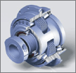 | 3.專利的臂架設計  專利的臂架設計，將太陽齒輪的軸承直接裝設於臂架內，百分百的同心度可降低噪音及震動，完全消除傳動的損失。
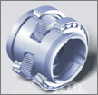 | 4.一體式的齒輪箱本體  一體式的臂架結合法蘭面，可確保傳動元件的同心度大跨距大軸承的設計，可以得到最大的扭轉剛性和傳動慣量
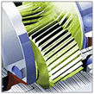 | 5. 一體式的臂架  採用Nyogel 792D 潤滑油脂及IP65防護等級的密封設計，不管任何使用方向，在使用壽命內不洩漏、免保養
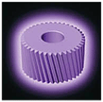 | 6.先進的離子氮化技術  齒輪材料選用高級之鉻鉬釩合金鋼，加上自設最先進的離子氮化設備將齒輪表面硬度提昇至900Hv，中心硬度調質到30HRc，以獲得最佳的耐磨耗及耐衝擊韌性。
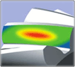 | 7. 3D拓蹼的設計分析技術  利用最先進的 3D HeliTopo 齒輪設計分析技術，分別對螺旋齒面作齒形及導程修整，可降低嚙入及嚙出的衝擊而得到最大的齒面接觸。
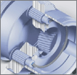 | 8. 滿針的滾針軸承設計  齒輪的傳動介面，採用滿針滾針軸承，增加接觸面積以提高結構剛性，硬質的平面墊片，配合緊密的公差以降低背隙。
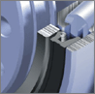 | 9.專利的油封系統設計  專利的油封系統設計，採用高科技的瓷粉鍍膜，表面硬度達到 3,700Hv, 和加工到 Ra0.2 mm的表面精度，具有最佳的耐蝕性及抗磨耗特性，輔以特殊的油封材質，可降低溫昇確保最佳的密封性。

产品规格
- 产品性能

規格 No. |  | 節數 | 減速比 | ADS047 | ADS064 | ADS090 | ADS110 | ADS140 | ADS200 | ADS255
額定輸出力矩T_{2N} | Nm | 1
 |  |  | 4 | 19 | 48 | 130 | 270 | 560 | 1,100 | 1,700
 |  |  | 5 | 22 | 60 | 160 | 330 | 650 | 1,200 | 2,000
 |  |  | 7 | 19 | 50 | 140 | 300 | 550 | 1,100 | 1,800
 |  |  | 10 | 14 | 40 | 100 | 230 | 450 | 900 | 1,500
 |  | 2
 |  |  | 16 | 19 | 48 | 130 | 270 | 560 | 1,100 | 1,700
 |  |  | 21 | 22 | 60 | 160 | 330 | 650 | 1,200 | 2,000
 |  |  | 31 | 19 | 50 | 140 | 300 | 550 | 1,100 | 1,800
 |  |  | 61 | 19 | 50 | 140 | 300 | 550 | 1,100 | 1,800
 |  |  | 91 | 14 | 40 | 100 | 230 | 450 | 900 | 1,500
急停扭矩 T_{2NOT}3 | Nm | 1,2 | 4~91 | 3倍額定輸出力矩
額定輸入轉速 N_{1N} | rpm | 1,2 | 4~91 | 5,000 | 5,000 | 4,000 | 4,000 | 3,000 | 3,000 | 2,000
最大輸入轉速 N_{1B} | rpm | 1,2 | 4~91 | 10,000 | 10,000 | 8,000 | 7,500 | 4,500 | 4,500 | 3,800
超精密背隙 P0 | arcmin | 1 | 4~10 | - | - | ≤ 1 | ≤ 1 | ≤ 1 | ≤ 1 | ≤ 1
 |  | 2 | 16~91 | - | - | - | ≤ 3 | ≤ 3 | ≤ 3 | ≤ 3
精密背隙 P1 | arcmin | 1 | 4~10 | ≤ 3 | ≤ 3 | ≤ 3 | ≤ 3 | ≤ 3 | ≤ 3 | ≤ 3
 |  | 2 | 16~91 | ≤ 5 | ≤ 5 | ≤ 5 | ≤ 5 | ≤ 5 | ≤ 5 | ≤ 5
標準背隙 P2 | arcmin | 1 | 4~10 | ≤ 5 | ≤ 5 | ≤ 5 | ≤ 5 | ≤ 5 | ≤ 5 | ≤ 5
 |  | 2 | 16~91 | ≤ 7 | ≤ 7 | ≤ 7 | ≤ 7 | ≤ 7 | ≤ 7 | ≤ 7
扭轉剛性 | Nm/  arcmin | 1,2 | 4~91 | 3 | 7 | 14 | 25 | 50 | 145 | 225
最大彎曲力矩 F_{2kB}2 | Nm | 1,2 | 4~91 | 42.5 | 125 | 235 | 430 | 1,300 | 3,064 | 5,900
最大軸向力 F_{2aB}2 | N | 1,2 | 4~91 | 990 | 1,050 | 2,850 | 2,990 | 10,590 | 16,660 | 29,430
Input 最大徑向力 F_{1rB}2 | N | 1 | 4~10 | 165 | 395 | 1,300 | 1,525 | 2,800 | 4,500 | 12,500
 |  | 2 | 16~91 | 165 | 395 | 395 | 1,300 | 1,525 | 2,800 | 4,500
Input 最大軸向力 F_{1aB}2 | N | 1 | 4~10 | 580 | 1,000 | 1,100 | 980 | 2,700 | 4,700 | 8,000
 |  | 2 | 16~91 | 580 | 580 | 1,000 | 1,100 | 980 | 2,700 | 4,700
使用壽命 | hr | 1,2 | 4~91 | 30,000 *
效率 | % | 1 | 4~10 | ≧ 97 %
 |  | 2 | 16~91 | ≧ 94 %
重量 | kg | 1 | 4~10 | 0.8 | 1.4 | 3.4 | 6.7 | 13.5 | 35.0 | 63.8
 |  | 2 | 16~91 | 1.1 | 1.6 | 4.0 | 7.3 | 16.6 | 36.4 | 74.7
使用溫度 | ºC | 1,2 | 4~91 | -10ºC ~ 90ºC
潤滑 |  | - | - | 合成潤滑油脂(NYOGEL 792D)
防護等級 |  | 1,2 | 4~91 | IP65
安裝方向 |  | 1,2 | 4~91 | 任意方向
噪音值  (n₁=3000 rpm,無負載) | dB(A) | 1,2 | 4~91 | ≤ 56 | ≤ 58 | ≤ 60 | ≤ 63 | ≤ 65 | ≤ 67 | ≤ 70

1.減速比 ( i=N _{in} / N _{out} ) | 2. 輸出轉數100rpm 時，作用於輸出軸中心位置。
3.最大加速力矩 T_{2B} = 60% of T_{2NOT}
*連續運轉，使用壽命為 15,000 hrs。(請洽詢本公司)

減速機轉動慣量
·規格 No. | 節數 | 減速比 | ADS047 | ADS064 | ADS090 | ADS110 | ADS140 | ADS200 | ADS255
轉動慣量 J  （kg‧cm² ） | 1
 |  | 4 | 0.06 | 0.21 | 0.87 | 3.65 | 10.27 | 43.05 | 102.68
 |  | 5 | 0.06 | 0.21 | 0.83 | 3.53 | 10.17 | 41.76 | 99.12
 |  | 7 | 0.06 | 0.21 | 0.82 | 3.47 | 9.99 | 41.15 | 97.41
 |  | 10 | 0.06 | 0.21 | 0.81 | 3.45 | 9.93 | 40.97 | 97.03
 | 2
 |  | 16 | 0.06 | 0.06 | 0.21 | 0.83 | 3.53 | 10.17 | 41.76
 |  | 21 | 0.06 | 0.06 | 0.21 | 0.83 | 3.53 | 10.17 | 41.76
 |  | 31 | 0.06 | 0.06 | 0.21 | 0.83 | 3.53 | 10.17 | 41.76
 |  | 61 | 0.06 | 0.06 | 0.21 | 0.81 | 3.45 | 9.93 | 40.97
 |  | 91 | 0.06 | 0.06 | 0.21 | 0.81 | 3.45 | 9.93 | 40.97

产品尺寸

單節 , 減速比 i = 4 ~ 10
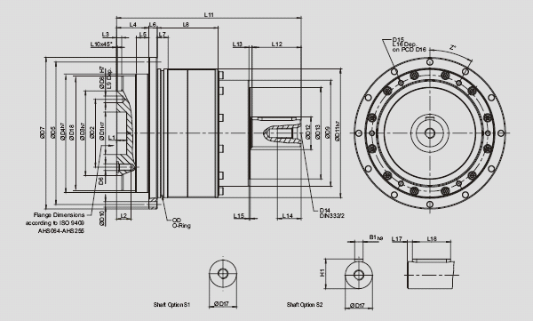

 | ADS047 | ADS064 | ADS090 | ADS110 | ADS140 | ADS200 | ADS255
D1_{H7} | 12 | 20 | 31.5 | 40 | 50 | 80 | 100
D2 | 20 | 31.5 | 50 | 63 | 80 | 125 | 140
D3_{h7} | 28 | 40 | 63 | 80 | 100 | 160 | 180
D4_{h7} | 47 | 64 | 90 | 110 | 140 | 200 | 255
D5 | 67 | 79 | 109 | 135 | 168 | 233 | 280
D6 | 4 X M3 X 0.5P | 7 X M5 X 0.8P | 7 X M6 X 1P | 11 X M6 X 1P | 11 X M8 X 1.25P | 11 X M10 X 1.5P | 12 X M16 X 2P
D7 | 72 | 86 | 118 | 145 | 179 | 247 | 300
D8_{H7} | 3 | 5 | 6 | 6 | 8 | 10 | 12
D9 | 43 | 55 | 78 | 100 | 125 | 175 | 210
D10 | 8 X 3.4 | 8 X 4.5 | 8 X 5.5 | 8 X 5.5 | 12 X 6.6 | 12 X 9 | 16 X 13.5
D11_{h7} | 60 | 70 | 95 | 120 | 152 | 212 | 255
D12 | 31 | 22 | 22 | 30 | 40 | 75 | 95
D13 | 37 | 50 | 62 | 82 | 108 | 145 | 172
D14 | M4 x 0.7P | M4 x 0.7P | M5 x 0.8P | M8 x 1.25P | M12 x 1.75P | M16 x 2P | M20 x 2.5P
D15 | M3 x 0.5P | M3 x 0.5P | M4 x 0.7P | M5 x 0.8P | M6 x 1P | M8 x 1.25P | M8 x 1.25P
D16 | 51.5 | 61.5 | 84 | 107 | 137 | 193 | 235
D17_{k6} | 11 | 14 | 16 | 22 | 32 | 40 | 55
D18 | 46.2 | 63.2 | 89.2 | 109.2 | 139.2 | 199.2 | 254.2
L1 | 4 | 8 | 12 | 12 | 12 | 16 | 20
L2 | 6.5 | 8 | 13.5 | 13.5 | 17 | 22.5 | 30.5
L3 | 3 | 3 | 6 | 6 | 6 | 8 | 12
L4 | 19.5 | 19.5 | 30 | 29 | 38 | 50 | 66
L5 | 7 | 7 | 10 | 10 | 14.6 | 15 | 20
L6 | 4 | 4 | 7 | 8 | 10 | 12 | 18
L7 | 5 | 7.7 | 8 | 10 | 12 | 15 | 20
L8 | 32.5 | 43.5 | 47 | 62 | 72 | 89.5 | 112
L9 | 4 | 6 | 7 | 7 | 7 | 10 | 10
L10 | 0.5 | 0.5 | 1 | 1 | 1 | 1 | 1
L11 | 89.5 | 110.5 | 138.5 | 170 | 218 | 296 | 372.5
L12 | 18 | 22 | 28 | 36 | 58 | 82 | 115
L13 | 2.5 | 2.5 | 3.5 | 3.5 | 3.5 | 4.5 | 4.5
L14 | 10 | 10 | 12.5 | 19 | 28 | 36 | 42
L15 | 1.5 | 1.5 | 1.5 | 1.5 | 1.5 | 1.5 | 1.5
L16 | 5.5 | 5.5 | 7 | 9 | 11 | 14 | 14
L17 | 2 | 2 | 3 | 3 | 6 | 6 | 7
L18 | 14 | 18 | 22 | 28 | 45 | 70 | 90
B1_{h9} | 4 | 5 | 5 | 6 | 10 | 12 | 16
H1 | 12.5 | 16 | 18 | 24.5 | 35 | 43 | 59
OD | 56 X 2 | 66 X 2 | 90 X 3 | 110 X 3 | 145 X 3 | 200 X 5 | 238 X 5
V | 4 | 4 | 4 | 4 | 6 | 6 | 6
Z | 45 | 45 | 45 | 45 | 30 | 30 | 30

雙節 , 減速比 i = 16 ~ 91
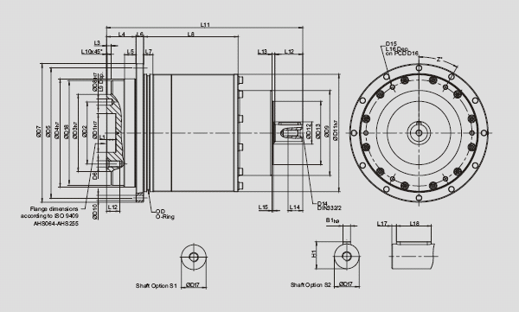

 | ADS047 | ADS064 | ADS090 | ADS110 | ADS140 | ADS200 | ADS255
D1_{H7} | 12 | 20 | 31.5 | 40 | 50 | 80 | 100
D2 | 20 | 31.5 | 50 | 63 | 80 | 125 | 140
D3_{h7} | 28 | 40 | 63 | 80 | 100 | 160 | 180
D4_{h7} | 47 | 64 | 90 | 110 | 140 | 200 | 255
D5 | 67 | 79 | 109 | 135 | 168 | 233 | 280
D6 | 4 X M3 X 0.5P | 7 X M5 X0.8P | 7 X M6 X1P | 11 X M6 X1P | 11 X M8 X1.25P | 11 X M10 X1.5P | 12 X M16 X2P
D7 | 72 | 86 | 118 | 145 | 179 | 247 | 300
D8_{H7} | 3 | 5 | 6 | 6 | 8 | 10 | 12
D9 | 43 | 48 | 68 | 86 | 110 | 132 | 182
D10 | 8 X 3.4 | 8 X 4.5 | 8 X 5.5 | 8 X 5.5 | 12 X 6.6 | 12 X 9 | 16 X 13.5
D11_{h7} | 60 | 70 | 95 | 120 | 152 | 212 | 255
D12 | 22 | 22 | 22 | 22 | 30 | 40 | 75
D13 | 37 | 37 | 50 | 62 | 82 | 108 | 145
D14 | M4 x 0.7P | M4 x 0.7P | M4 x 0.7P | M5 x 0.8P | M8 x 1.25P | M12 x 1.75P | M16 x 2P
D15 | M3 x 0.5P | M3 x 0.5P | M4 x 0.7P | M5 x 0.8P | M6 x 1P | M8 x 1.25P | M10 x 1.5P
D16 | 51.5 | 61.5 | 84 | 107 | 137 | 193 | 235
D17_{k6} | 11 | 11 | 14 | 16 | 22 | 32 | 40
D18 | 46.2 | 63.2 | 89.2 | 109.2 | 139.2 | 199.12 | 254.2
L1 | 4 | 8 | 12 | 12 | 12 | 16 | 20
L2 | 6.5 | 8 | 13.5 | 13.5 | 17 | 22.5 | 30.5
L3 | 3 | 3 | 6 | 6 | 6 | 8 | 12
L4 | 19.5 | 19.5 | 30 | 29 | 38 | 50 | 66
L5 | 7 | 7 | 10 | 10 | 14.6 | 15 | 20
L6 | 4 | 4 | 7 | 8 | 10 | 12 | 18
L7 | 5 | 7.7 | 8 | 10 | 12 | 15 | 20
L8 | 62.5 | 63.5 | 67 | 82 | 122 | 79.5 | 177
L9 | 4 | 6 | 7 | 7 | 7 | 10 | 10
L10 | 0.5 | 0.5 | 1 | 1 | 1 | 1 | 1
L11 | 119.5 | 125.5 | 158.5 | 188 | 253.5 | 314.5 | 419.5
L12 | 18 | 18 | 22 | 28 | 36 | 58 | 82
L13 | 2.5 | 2.5 | 2.5 | 3.5 | 3.5 | 3.5 | 4.5
L14 | 10 | 10 | 10 | 12.5 | 19 | 28 | 36
L15 | 1.5 | 1.5 | 1.5 | 1.5 | 1.5 | 1.5 | 1.5
L16 | 5.5 | 5.5 | 7 | 9 | 11 | 14 | 18
L17 | 2 | 2 | 2 | 3 | 3 | 6 | 6
L18 | 14 | 14 | 18 | 22 | 28 | 45 | 70
B1_{h9} | 4 | 4 | 5 | 5 | 6 | 10 | 12
H1 | 12.5 | 12.5 | 16 | 18 | 24.5 | 35 | 43
OD | 56 X 2 | 66 X 2 | 90 X 3 | 110 X 3 | 145 X 3 | 200 X 5 | 238 X 5
V | 4 | 4 | 4 | 4 | 6 | 6 | 6
Z | 45 | 45 | 45 | 45 | 30 | 30 | 30

